６
月 日（ 曜日）
組
年


くぎぬきを使って，小さな力でくぎをぬくには，どうすればよいだろうか。
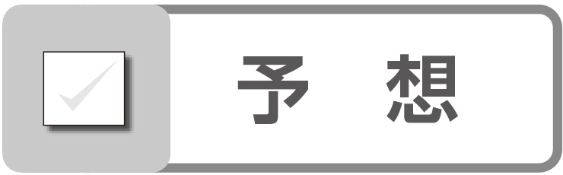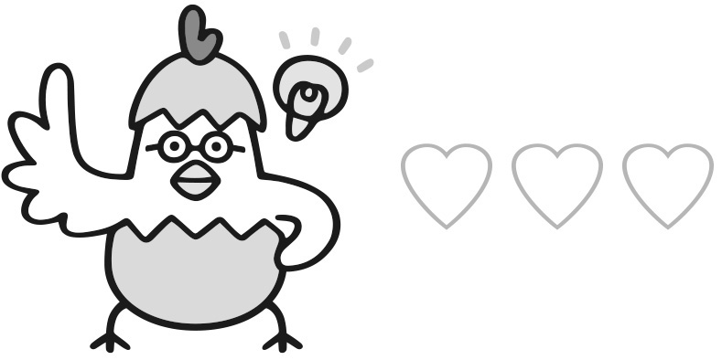
これまでの実験を思い出し，支点から力点までのきょりを
どうすればよいか予想してみましょう。

 くぎぬきで小さな力でくぎをぬくにはどうすればよいか調べる
３ 実 験

結果をもとに考えましょう。
◯支点から力点までのきょりを長くすると，手ごたえはどうなりましたか。

